KẾ HOẠCH BÀI DẠY
Môn: TOÁN

HÌNH TỨ GIÁC

I. YÊU CẦU CẦN ĐẠT:
1. Kiến thức
Học xong bài này, HS đạt các yêu cầu sau:
- Có được biểu tượng về hình tứ giác
- Nhận dạng và gọi đúng tên hình tứ giác
- Liên hệ với thực tiễn cuộc sống có liên quan đến hình tự giác.
- Phát triển các NL toán học
2. Năng lực:
- Năng lực chung:
- Năng lực giao tiếp, hợp tác: Trao đổi, thảo luận để thực hiện các nhiệm vụ học tập.
- Năng lực giải quyết vấn đề và sáng tạo: Sử dụng các kiến thức đã học nhằm giải quyết các bài toán. Qua thực hành luyện tập sẽ phát triển năng lực tư duy và lập luận
- Năng lực riêng:
- Thông qua việc quan sát, phân loại, xác định các hình tử giác, gọi tên, HS có cơ hội được phát triển NL tư duy và lập luận toán học, NL giao tiếp toán học
- Thông qua việc quan sát bức tranh thực tiễn, xác định các mảnh có dạng hình tử giác trên bức tường, HS có cơ hội được phát triển NL giải quyết vấn đề toán học
3. Phẩm chất
- Yêu thích học môn Toán, có hứng thú với các con số
- Phát triển tư duy toán cho học sinh
II. ĐỒ DÙNG DẠY HỌC
1. Học sinh: Bộ đồ dùng toán lớp 2, SGK Toán 2
2. Giáo viên: Một số tấm bìa có dạng hình tứ giác hỗ trợ cho hình thành biểu tượng tứ giác và dùng cho bài tập số 3
III. HOẠT ĐỘNG DẠY HỌC CHỦ YẾU
HOẠT ĐỘNG CỦA GV | HOẠT ĐỘNG CỦA HS
A. KHỞI ĐỘNG  - GV cho GV yêu cầu HS quan sát các mảnh bìa (để tuỳ ý, không theo trật tự) hình tròn, hình tam giác, hình tử giác màu sắc khác nhau.  - HS thực hành phân loại các mảnh bìa đó theo từng nhóm có cùng hình dạng. Cho HS nhận ra nhóm hình tròn, hình tam giác.  B. HÌNH THÀNH KIẾN THỨC  - GV giới thiệu nhóm các tấm bìa còn lại là hình tứ giác. GV yêu cầu HS quan sát các tấm bìa và nhắc lại hình tứ giác. HS giơ cao tấm bìa có dạng hình tứ giác trong bộ đồ dùng  C. LUYỆN TẬP  Bài tập 1  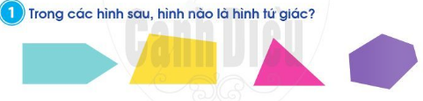  - GV yêu cầu GV yêu cầu HS quan sát hình, nêu ra hình nào là hình tứ giác  - GV yêu cầu HS hoạt động cá nhân chỉ ra được hình tứ giác trong các hình đã cho  - GV nhận xét đáp án  Bài tập 2  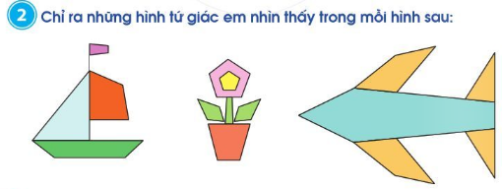  - GV yêu cầu GV yêu cầu HS quan sát hình, nêu ra hình nào là hình tứ giác  - GV yêu cầu HS thảo luận nhóm đôi, quan sát mỗi bức tranh, nhận ra được hình ảnh chiếc thuyền, chậu hoa, máy bay. HS nhận dạng được các hình tứ giác có trong mỗi tranh đó. HS chia sẻ kết quả trước lớp.  - GV nhận xét, chỉnh sửa đáp án  Bài tập 3  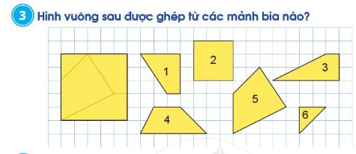  - HS đọc hiểu đề bài, quan sát nhận ra được hình vuông được chia thành các mảnh có dạng hình tam giác, hình tứ giác, quan sát thấy các mảnh bìa rời dạng hình tam giác, hình tứ giác và hình vuông. HS so sánh, đối chiếu mỗi mảnh bìa với miếng ghép trong hình vuông để xác định được những mảnh ghép phù hợp.  - GV cho GV yêu cầu HS thảo luận nhóm hoặc chia thành lại đội chơi trò chơi ghép hình.  - GV lưu ý cho HS giải thích cách thực hiện của mình.  Bài tập 4  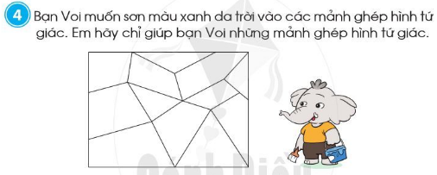  - GV yêu cầu HS thực hiện vào vở bài tập.  - GV yêu cầu HS quan sát hình, nhận ra được các mảnh ghép hình tứ giác và tô màu xanh vào các hình tứ giác đó.  D. VẬN DỤNG  Bài tập 5  - GV yêu cầu HS đọc hiểu yêu cầu bài tập.  - HS chỉ ra được hình dạng hình tứ giác có trên bức tường rào.  - HS liên hệ với hình dạng hình tứ giác của các đồ vật có trong thực tiễn cuộc sống, chẳng hạn mặt bàn, ở cửa,…  E. CỦNG CỐ DẶN DÒ  HS nêu cảm nhận hôm nay biết thêm được điều gì | - Hình tứ giác là hình:  - HS trả lời:  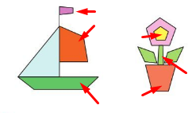  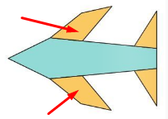  - HS trả lời: Hình vuông được ghép từ mảnh bìa số 1, 6, 5 và 3  - HS tô vào các vị trí sau:  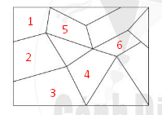- Bức tường có sử dụng các viên đá hình tứ giác  - HS kể tên: mặt bàn, cánh cửa, thước, hộp bút, hộp phấn,…

